**«Использование оборудования «Спектра» с детьми с ограниченными возможностями».**

На современном этапе развития интеграционных процессов в образовании проблема адаптации детей с ограниченными возможностями здоровья к условиям общеобразовательной школы имеет приоритетное значение. Интеграция в массовые школы детей с ОВЗ успешна только при условии достаточно уровня развития речи.

Основной принцип организации коррекционно - учебного процесса предполагает активное воздействие речевое, умственное и на сенсорное развитие детей.

Система коррекционной работы предусматривает проведение с обучающимися с ОВЗ индивидуальных и групповых коррекционных занятий общеразвивающей и предметной направленности

Цель коррекционных занятий - повышение уровня речевого и общего развития учащихся, восполнение, пробелов предшествующего развития и обучения, индивидуальная работа по формированию недостаточно освоенных учебных умений и навыков, коррекция отклонений в развитии познавательной сферы и речи, направленная подготовка к восприятию нового учебного материала. Коррекционная работа осуществляется в рамках целостного подхода к речевому развитию ребенка.

Исходным принципом для определения целей и задач коррекции, а также способов их решения являлся принцип единства диагностики и коррекции речевого развития у детей с ограниченными возможностями. Задачи коррекционной работы поставлены только на основе комплексной диагностики и оценки резервов потенциальных возможностей ребенка, исходя из понятия «зона ближайшего развития». Выбор оптимальных средств и приемов коррекционно-педагогического воздействия невозможен без всестороннего и глубокого изучения причин затруднений, возникающих у детей при усвоении учебных программ.

Большое внимание отводится разработке и внедрению таких педагогических технологий, которые имеют ярко выраженный моделирующий характер. Они дают возможность формировать у детей не только речевую, так и связанные с ней неречевые виды деятельности.

На своих занятиях я попробовала использовать **оборудования «Спектра»**

Хотя это оборудование используют только на уроках математике. Я решила внедрить свои методы и приёмы по использованию оборудования **«Спектра»** в процессе диагностики речевых нарушений, но и на логопедических занятиях.

Манипулируя с элементами **оборудования «Спектра»** - ребенок с ОВЗ учиться творчеству, созиданию. Тренируя пальцы, мы оказываем мощное воздействие на работоспособность коры головного мозга, а, следовательно, и на развитие речи.

Использование **оборудования «Спектра»** имеет преимущества перед другими, инновационными конструктивно-игровыми приёмами, используемыми для развития речи: С оборудованием **«Спектра»** ребенок может играть, не рискуя испортить. В работе с оборудованием «**Спектра»** у ребенка возникает чувство безопасности, так как конструирование – это мир под его контролем.

Не вызывает у детей негативного отношения и поэтому вся логопедическая работа воспринимается им как игра.

Поскольку это оборудование можно расположить не только на столе, но и на полу, на ковре, и даже на стене, воспитанникам во время занятия нет необходимости сохранять статичную сидячую позу, что особенно важно для соматически ослабленных детей.

Возможность совершения самостоятельных действий с элементами оборудования, их описания и сравнения способствуют формированию взаимосвязанного комплекса семантических, звуковых, морфологических и ритмических операций, осуществляющих поиск слова, что даёт возможность, помимо увеличения лексического запаса, перевести слова из пассивного словаря в активный. Использование **«Спектра»** - технологий в логопедическом процессе даёт возможность осуществлять коррекцию с наибольшим психологическим комфортом.

Работа со **«Спектра»** позволяет раскрыть индивидуальность каждого ребёнка, посещающего логопедические занятия, разрешить его психологические затруднения, развить способность осознавать свои желания и возможность их реализации.

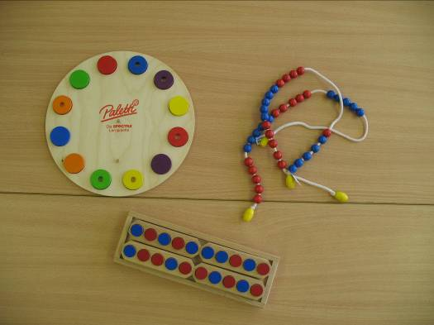

Обучение грамоте осуществляется по так называемому звуковому аналитико-синтетическому методу, поэтому для овладения грамотой ребенок должен ориентироваться в звуковом составе слов, то есть владеть фонематическим анализом и синтезом слов. Только при условии свободной ориентировки в звуковом составе слова школьник сможет записать слово правильно. Если же звуковая структура слова является для ребенка «туманной», то ее искажение на письме будет неизбежно: пропуски и перестановки букв, добавление лишних букв, возникнет дисграфия и дислексия на почве несформированности фонематического анализа и синтеза слов.

Для предупреждения этого вида дисграфии и дислексии я попробовала использовать на своих занятиях оборудование «Спектра». Хочу поделиться своим опытом работы по использованию таких пособий, как Бусы, Палитра, Кораблики.

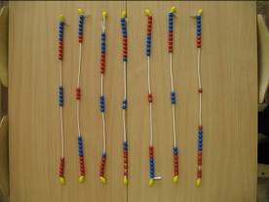

«Бусы»

Бусы состоят из 20 бусинок: 10 бусин красного и 10 бусин синего цвета.

Использование пособия «Бусы» помогают определить:

- количество согласных звуков в слове.

-количество гласных звуков в слове (сдвигание бусин соответствующего цвета на середину). Синие – согласные звуки, красные – гласные.

**«Кораблики»**

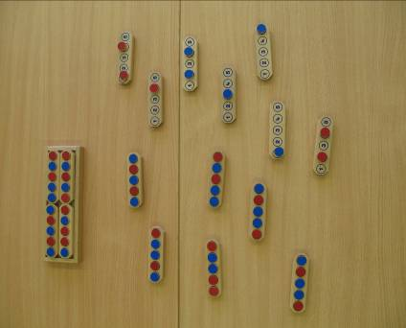

Деревянная основа с двумя рядами кружков: с одной стороны красного цвета, а с другой – синего.

**Использование пособия «Кораблики»**

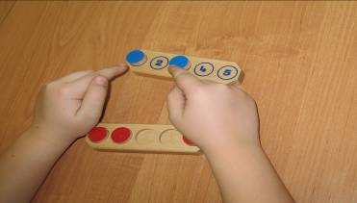

Способствует тренировать ребенка в умении разбивать слышимое слово на составляющие его звуки, то есть четко представлять себе звуковую структуру:

- какие именно звуки (фонемы) входят в состав слова;

- сколько всего звуков в слове;

- какова последовательность звуков в слове.

- каково место каждого звука в слове по отношению к другим звукам этого слова.

**«Палитра»**

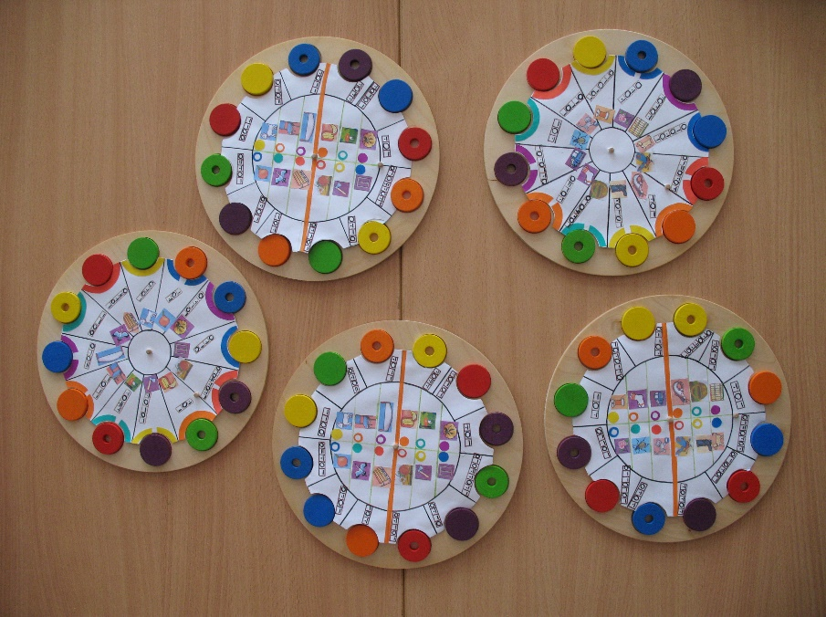

Деревянная доска с меняющимися карточками. Я разработала карточки для тренировки фонематического анализа и синтеза слов. Условные обозначения звуков заимствованы мною из учебника русского языка программы «Гармония».

**Использование пособия «Палитра»**

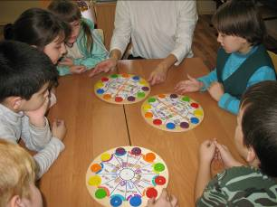

Ребенок учится определять:

* какие именно звуки входят в состав слова;
* какова последовательность звуков в слове;
* каково место каждого звука в слове по отношению к другим звукам этого слова;
* соотнесение слова с подходящей схемой.

Дети, увидев картинку, выбирают подходящую схему, к слову, и ставят соответствующий по цвету кружок. По окончании работы карточка переворачивается и проверяется. Использование этих карточек дало очень хороший результат по развитию фонематического слуха. Карточки могут использоваться не только в школе, но и в детском саду. Оборудование «Спектра» можно использовать как для индивидуальной работы, так и при работе в парах и группах. Работа с оборудованием «Спектра» дает возможность разнообразить виды заданий, дифференцированно подходить к процессу обучения.

**Коррекция нарушений чтения и письма.**

**Развитие языкового анализа и синтеза.**

При устранении фонематической дислексии и дисграфии на почве нарушений языкового анализа и синтеза проводится систематическая работа по развитию умения анализа и синтеза речевых единиц.

Языковой анализ и синтез предполагает: анализ предложений на слова и синтез слов в предложении; слоговой анализ и синтез; фонематический анализ и синтез.

**Развитие слогового анализа и синтеза**

Для усвоения навыков чтения и письма большое значение имеет умение разделять слово на составляющие его слоги. При овладении чтением значимость слогового анализа обусловлена прежде всего тем, что на начальных этапах ребенок учится сливать звуки в слоги, синтезировать слоги в слово и на основе этого объединения узнавать слова.

В процессе письма дети с дисграфией часто пропускают гласные. Это связано с тем, что при опоре на внутреннее или шепотное проговаривание дети легче воспринимают согласные, которые кинестетически являются более четкими. Гласные же воспринимаются как оттенки согласных звуков. Деление на слоги способствует выделению гласных. При слоговом анализе делается опора на гласные звуки.

При формировании слогового анализа и синтеза важно учитывать поэтапность формирования умственных действий. Вначале работа ведется с опорой на вспомогательные средства, материализованные действия. В дальнейшем слоговый анализ и синтез осуществляется в плане громкой речи. На последующих этапах логопедической работы становится возможным перенос этого действия во внутренний план, осуществление его на основе слухо-произносительных представлений.

Использование оборудования «Спектра» способствует развитию слогового анализа. В речевом плане важным является умение выделять гласные звуки в слова. Дети должны усвоить основное правило слогового деления: в слове столько слогов, сколько гласных звуков. Опора на гласные звуки позволяет устранить и предупредить такие ошибки чтения и письма, как пропуски гласных или их добавление.

С целью более эффективного формирования умения оп­ределять слоговый состав слова с опорой на гласные необхо­дима предварительная работа по развитию дифференциации гласных и согласных, выделению гласных звуков из слова. Применение пособия «Кораблики», «Бусы»:

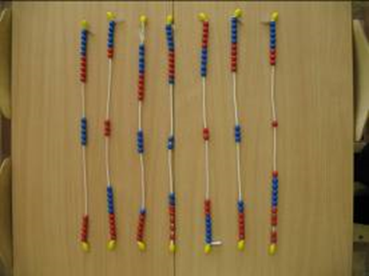



Логопедическая работа по дифференциации гласных и со­гласных начинается с уточнения представлений об этих звуках, их дифференциальных акустических и произноситель­ных признаках. Дети должны знать, что гласные и соглас­ные звуки различаются по способу артикуляции. При про­изнесении гласных воздушная струя не встречает преграды, проходит свободно, при произнесении же согласных звуков воздушная струя встречает на своем пути преграду в виде смычки или узкой щели. Гласные и согласные звуки разли­чаются и по характеру звучания. Гласные звуки состоят толь­ко из голоса, согласные звуки — либо только из шума, либо из шума и голоса. Гласные можно петь, длительно тянуть. И, наконец, важно обратить внимание на то, что гласные являются слогообразующими звуками. Для закрепления диф­ференциации изолированных звуков используется следующий прием: логопед называет гласные и согласные звуки, дети поднимают флажки различного цвета.

Выделение гласного звука из слога. Предлагаются слоги различной структуры с различными глас­ными, например: *ах, ус, ма, да, кра, аст, зол.*

Рекомендуются следующие задания:

1. Назвать только гласный звук слога.
2. Поднять букву, соответствующую гласному звуку слога.
3. Записать только гласные буквы слогов.
4. Придумать слог с соответствующей гласной.
5. Определить место гласного звука в слоге и показать со­ответствующую букву.
6. Придумать слог, в котором гласный звук на первом, втором или третьем месте.

Выделение гласных звуков из слова. На начальном этапе работы предлагаются односложные слова различной структуры *(ус, на, мак, волк, двор).* Дети опре­деляют, какой гласный звук в слове и его место (начало, середина, конец). Составляется графическая схема слова: слово обозначается прямой линией, гласный звук — кружоч­ком. В зависимости от места гласного звука кружочек ста­вится либо в начале, либо в середине, либо в конце предла­гаемой графической схемы:

**о , _ о _, _о**



В дальнейшем проводится работа на материале двуслож­ных и трехсложных слов.

Рекомендуются следующие упражнения с применением оборудования «Спектра»:

1. Назвать гласные звуки слова. Предлагаются слова, про­изношение которых не отличается от написания *(лапа, лужа, дом, диван, кошка, окна, горка, крыша, канава, капуста).*

2.Записать на схеме только гласные данного слова. На­пример, слово *кошка* обозначается так: *_о*_ *а,* слово *капус­та* — _ *а_ у_ а.*

1. Выделить гласные звуки из слова, положить соответ­ствующие буквы разрезной азбуки.
2. Разложить картинки под гласными буквами. Предва­рительно дети называют картинки. Предлагаются картинки на односложные слова *(сук, нос, стол, пол, сом, бровь, лоб, стул, сыр, дым, лес, хлеб, рак, мак).*

5.Разложить картинки под различными графическими  
схемами, на которых записаны только гласные буквы: *_а* *а,* *о* *а, у а.* Предлагаются картинки на двусложные сло­ва, например: *муха, кошка, ложка, астра, лапа, луна, окна, утка, рука, корка, лодка, каша, мама, рама, лужа.*

6. Придумать слова по различным графическим схемам,  
на которых записаны гласные буквы.

Закрепление действия слогового анализа и синтеза про­водится с использованием следующих заданий с использованием пособий «Кораблики», «Бусы»:

1. Повторить заданное слово по слогам. Сосчитать ко­личество слогов.
2. Определить количество слогов в названных словах. Показать соответствующую цифру (1, 2, 3).

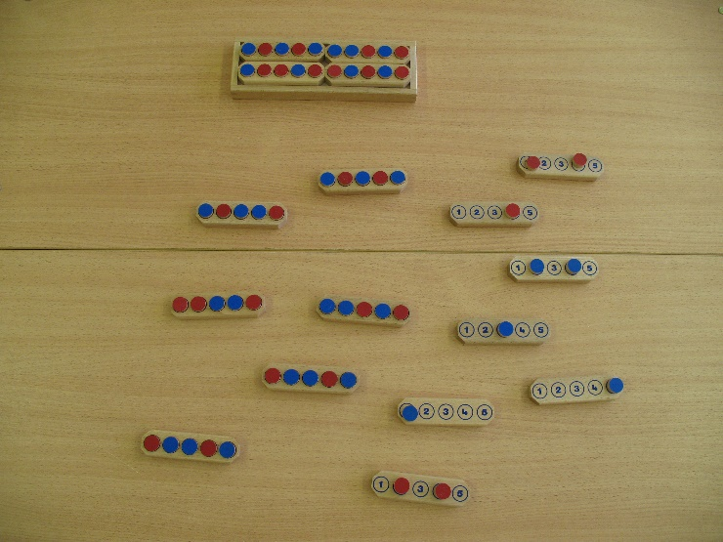

1. Предлагаются слова различной слоговой структуры: односложные, двуслож­ные, трехсложные, простые и со стечением согласных. Например: *сад, стол, лыжи, рыба, сахар, крыса, крышка, машина, самолет, капуста.* Слова предъявляются в случай­ном порядке.
2. Разложить картинки в два ряда в зависимости от ко­личества слогов в их названии. Примерные картинки: тра­ва, помидор, петрушка, редиска, груша, тарелка, букет, ворона, арбуз, береза, вилка.

Игра "Поезд". Детям предлагается «кораблики» имитация па­ровоза и трех вагонов с цифрами 1, 2, 3. К первому вагону "прикрепляются" слова-картинки из одного слога, во втором — из двух слогов, в третьем — из трех слогов. Использование пособия «Кораблики»

5. Назвать цветы, деревья, домашних и диких живот­ных, посуду или мебель, в названии которых два или три слога.

6.Выделить первый слог из названий картинок, показать на «Кораблике». Объединить слоги в слово или предложение и про­читать. Можно предложить детям следующие картинки: машина, малыш, кубик, папа, лапа, ладонь, рука. После выделения первого слога в словах получается предложение *Мама купала Лару.*

1. Определить пропущенный слог в названии картинки. Например: - *ва, до - га, ра* - *та, бел -,* - *ведь, ка - даш, -* *рог, по - да.*
2. Составить слово из слогов, данных в беспорядке: *та,* *ка, пус; воз, ро, па; прос, ша, ква, то; руш, пет, ка; вар,*  *мо, са.*
3. Определить слово или предложение, произнесенное по слогам. Например: *маль-чи-ки иг-ра-ют в фут-бол.*
4. Выделить из предложений слова, состоящие из двух или трех слогов.
5. По сюжетной картинке назвать слова из одного, двух, трех слогов. Предварительно называются предметы, изображенные на сюжетной картинке.

На последнем этапе предлагаются задания по формиро­ванию действия слогового анализа и синтеза, на основе слухо-произносительных представлений.

Рекомендуются следующие задания с использованием пособия «Кораблики», «Бусы»:

1. Придумать слова с двумя или тремя слогами.
2. Придумать слово с определенным слогом в начале сло­ва, например со слогом *ма.*
3. Придумать слово с определенным слогом в конце слова, например со слогом *ка.*
4. Определить количество слогов в названиях картинок (без предварительного их воспроизведения). Поднять цифру (1, 2, 3) в соответствии с количеством слогов в названии картинки. Логопед показывает картинки, не называя их (с использованием пособий «Кораблики» или «Бусы»:
5. По сюжетной картинке (без предварительного называния предметов) назвать слово из одного, двух или трех слогов. Полезными являются также упражнения слогов из букв разрезной азбуки, запись слогов.
6. Составить слоги из букв разрезной азбуки. Предлагаются слоги различной структуры: *ма, ах, со, ом, кра, аст, мы, зом, тра.*
7. Изменить порядок звуков в слоге. Назвать получен­ный слог. Логопед читает слог, дети воспроизводят звуки слога в обратной последовательности. Например: *су — ус, ам — ма.*

а) *ух, ам, ор, ан, ум, ок;*

б) *на, ма, но, со, ку, лу, ны, ми.*

3.Логопед показывает буквы в определенном порядке и дает задание назвать слог.

Предварительно работа проводится на пособиях «Кораблики», «Бусы»

1. Составить из букв разрезной азбуки пары слогов, со­стоящих из одинаковых звуков: *мо — ом, ша* — *аш, ур — ру, мы — ым.*
2. Записать только слоги, начинающиеся с гласного звука.
3. Записать только слоги, которые оканчиваются гласным звуком.
4. Записать под диктовку открытые и закрытые слоги.

Нарушения чтения и письма часто сопровождаются боль­шим количеством орфографических ошибок. Это объясня­ется несформированностью у детей языковых обобщений, неумением использовать изучаемые правила орфографии. В связи с этим очень полезны упражнения на выделение и оп­ределение ударного слога в слове. Эти упражнения способ­ствуют лучшему усвоению одного из основных правил ор­фографии, изучаемых в начальной школе — правила на пра­вописание безударных гласных. Приведу некоторые упраж­нения на выделение ударного гласного звука.

Работа проводится на пособиях «Кораблики», «Бусы»

1. Назвать и показать ударный (самый громкий слог) слова. Внача­ле ударный слог интонируется логопедом, произносится с большей силой и длительностью. Прежде всего предлагают­ся слова, которые начинаются с ударного слога: а) двуслож­ные, б) трехсложные. Далее даются слова с ударением на последнем слоге: а) двусложные слова, б) трехсложные. И, наконец, предлагаются трехсложные слова с ударением в середине слова.
2. Длительно протянуть ударный слог слова (или ударный гласный).
3. Назвать и показать ударный гласный слова. Последовательность работы та же, что и в упражнении 1.
4. Подобрать слова к схемам двусложных слов, в которых ударение на первом или втором слоге.
5. Разложить картинки под «Корабликами».
6. Изменить ударение в словах. Примерные слова: *совы, глаза, лисы, ноги, руки, дома, губы, стены.* Логопед назы­вает одну из форм слова. Дети должны изменить ударение и назвать другую форму слова.
7. Записать слова, по слогам опираясь на пособие «Кораблики», подчеркнуть ударный слог.

**Развитие фонематического анализа и синтеза**

Наиболее распространенными ошибками при дислексии и дисграфии являются искажения звукослоговой структуры слова. Разложение слова на составляющие его фонемы представляет собой сложную психическую деятельность. В связи с этим при коррекции нарушений чтения и письма особое внимание уделя­ется развитию фонематического анализа и синтеза.

Фонематический анализ может быть элементарным и слож­ным. Элементарный фонематический анализ — это выделе­ние (узнавание) звука на фоне слова, он появляется у детей дошкольного возраста спонтанно. Более сложной формой является вычленение первого и последнего звука из слова, определение его места (начало, середина, конец слова). И, наконец, самая сложная форма фонематического анализа — определение последовательности звуков в слове, их коли­чества, места по отношению к другим звукам (после какого звука, перед каким звуком). Таким фонематическим анализом дети овладевают лишь в процессе специального обучения.

Учитывая различную сложность форм фонематического анализа и синтеза и последовательность овладения ими в онтогенезе, логопедическая работа проводится в следующей последовательности:

1. Выделение (узнавание) звука на фоне слова, т.е. оп­ределение наличия звука в слове.
2. Вычленение звука в начале в конце слова. Определить первый и последний звук в слове, а также его место (нача­ло, середина, конец слова). При формировании указанно­го действия предлагаются следующие задания: определить в слове первый звук, последний звук; определить место звука в слове.
3. Определение последовательности, количества и места звуков по отношению к другим звукам.

**Задания по выделению звука *р* на фоне слова**

1. Поднять руку или карточку с буквой *р,* если в слове имеется звук *р.* Слова называет логопед. Примерные слова: *рама, нос, рыбак, шапка, санки, рак, книга, арбуз, крыша, стол, топор, ромашка, собака, тигр, карман, трава, забор, ножницы, корова, марка, помидор.*
2. Отобрать предметные картинки, в названии которых есть звук ***p***.
3. По сюжетной картинке назвать слова со звуком ***р****.*
4. Придумать слова со звуком ***р****.*
5. Назвать животных, овощи, фрукты, растения, посуду или игрушки, в названии которых есть звук ***р****.*

6. Добавить слог со звуком ***р****,* чтобы получилось слово. Например: *го... (ра), ко... (ра), вед... (ро), ша... (ры), mono... (ры), забо... (ры), кома... (ры). (*Работа проводится с использованием пособия «Кораблики».

Логопед предлагает детям назвать все слова, определить, в каком слоге указанный звук— во втором или в третьем; затем произнести все слова, уточнить место звука в слове.

1. Логопед произносит слова. Дети находят место звука на пособиях «Кораблики», «Бусы» затеи пишут букву ***p*** в тет­ради, если в слове есть звук ***р****.* Если в слове нет звука ***р****,* то ставят черточку. Предъявляются слова, в которых звук про­износится в начале, середине и конце слова.
2. Дополнить предложение словами, в которых содержит­ся звук ***р*** с опорой на картинки. Например, логопед назы­вает часть предложения, а ученики выбирают картинку на звук ***р*** и дополняют предложение соответствующими слова­ми: *Мама посадила на грядке ... (свекла, лук, морковь).* Или: *В нашем лесу растут ... (дубы, сосны, березы); На клумбе расцвели ... (маки, тюльпаны, розы); В цирке мы видели ... (лев, тигр, слон); В саду созрели вкусные ... (яблоки, груши, сливы); На лугу пасутся ... (овцы, козы, коровы); Мама купи­ла ... (книга, ведро, шапка).*

Вначале ребенок произносит недостающее слово, а затем все предложение полностью, затем выполняется звуковой разбор слов со звуком ***р*** на пособии «Палитра»

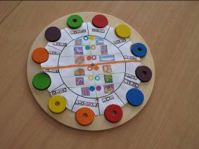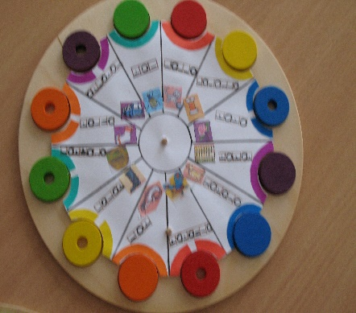

1. Игра в лото. Детям предлагаются карточки с картинками на слова, включающие звук *р* и не имеющие его, а также цветные квадратики с буквой *р.* Логопед называет слова, дети находят на карточке соответствующую картин­ку, определяют, есть ли в названии звук *р* и закрывают кар­тинку квадратиком с буквой *р,* и цветным квадратиком — если в слове нет данного звука.

**Задания по определению места звука** *л* **в слове:**

1. Разложить в три ряда картинки, в названии которых есть звук л: в один ряд положить картинки, в названии которых звук слышится в начале слова, в другой — в середине, в третий — в конце. Примерные картинки: лампа, лыжи, пол, стол, стул, луковица, полка, палка, голубь, мыло, пе-1 нал, лодка, лось.
2. Подобрать слова, в которых звук **л** в начале слова (подбираем схему) используем пособие «Кораблики»
3. Подобрать слова, в которых звук **л** в конце слова (подбираем схему) используем пособие «Кораблики»
4. Подобрать слова, в которых звук **л** в середине слова (подбираем схему) используем пособие «Кораблики»
5. Назвать животных, овощи, фрукты, растения, цве­ты, названия которых начинаются на звук л.
6. Назвать животных, овощи, растения, цветы, посуду или игрушки, в названии которых звук **л** в конце или сере­дине слова.
7. По сюжетной картинке подобрать слова, которые на­чинаются со звука л. используем пособие «Кораблики»
8. Игра «Светофор». Логопед называет слова. Ученики ставят фишки на левую красную, желтую или зеленую правую часть полоски, в зависимости от того, где слышится заданный звук в слове.
9. Игра в лото. Предлагаются карточки с картинками на звук **л** и картонные полоски, разделенные на три части. На одной трети полоски (в начале, середине или в конце) на­писана буква. В ходе игры логопед называет слова. Ученики определяют место звука и закрывают картинку соответствующей полоской.

**Выводы:**

В данном материале имеются задания на коррекцию фонематической дислексии и дисграфии на почве нарушений языкового анализа и синтеза с использованием оборудования «Спектра»

Доступность и привлекательность данных упражнений с использованием оборудования «Спектра» позволяет сделать, логопедические занятия болеет эффективными.

Таким образом, в ходе проведения поэтапной работы, дети с ограниченными возможностями приобретают необходимые знания, умения и навыки по формированию языкового анализа и синтеза. Использование в работе оборудования «Спектра» позволяет учителю-логопеду в течение года провести эффективную коррекционную работу и помогает отслеживать динамику состояния устной и письменной речи учащихся.

**Надеюсь, что мой опыт будет полезен и Вам!**

Список литературы.

1. Лынской М.И., Покровской Ю.А Инновационные подходы к профилактике нарушений развития. В 2х частях. Часть 2. – М.: ЛОГОМАГ, 2013. – 124 с.

2. Лынской М.И., Покровской Ю.А. Профилактика, диагностика и коррекция нарушений развития. – М.: ЛОГОМАГ, 2012. – 284 с.

3. Бондарчук О. А., Ишимова Ольга Анатольевна

Логопедическая работа в школе. Пособие для учителей-логопедов, педагогов дополн. образования. ФГОС 2012

4. Косинова Е.М. Уроки логопеда: игры для развития речи 2013

5. Мазанова Е.В., Коррекция дисграфии на почве нарушения языкового анализа и синтеза.

6. Садовникова И.Н. Нарушения письменной речи и их преодоление у младших школьников: Книга для логопедов. м., 1995.

7. Мазанова Е.В. Формы и методы логопедической работы по коррекции дисграфии// Развитие и коррекция. – 2001.

8. Е.В. Плешакова. Русский язык: коррекционно-развивающие задания и упражнения. 1-2 классы. Волгоград: Учитель, 2007.-134с.